Міністерство освіти і науки України
Дніпровський національний університет ім. Олеся Гончара
Факультет фізики, електроніки та комп’ютерних систем

Звіт
до лабораторної роботи №4
з теми «ЗАСТОСУВАННЯ ДЛЯ ОФОРМЛЕННЯ ІНТЕРФЕЙСУ ДОДАТКУ СТИЛІВ ТА ТЕМ»
з дисципліни «Розробка мобільних додатків»

Виконав:
студент групи КІ-21-1
спеціальності
123 «Комп’ютерна інженерія»
Шейко Ростислав Олександрович

Дніпро
2025
3.2.7. Запустіть додаток.
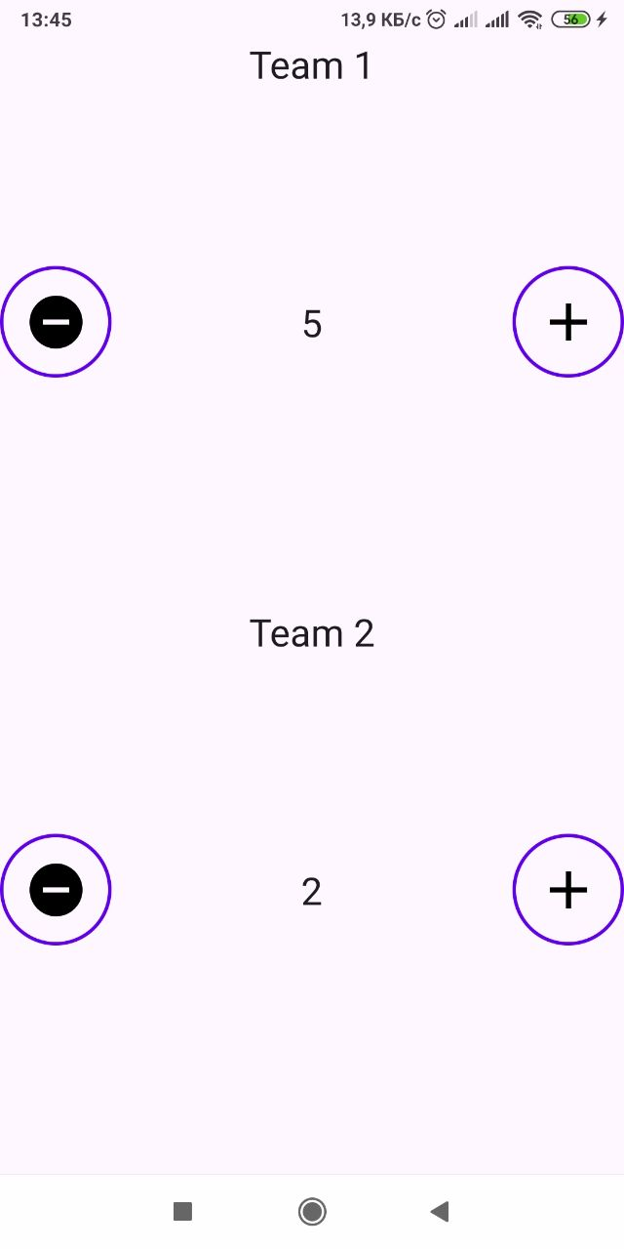 | 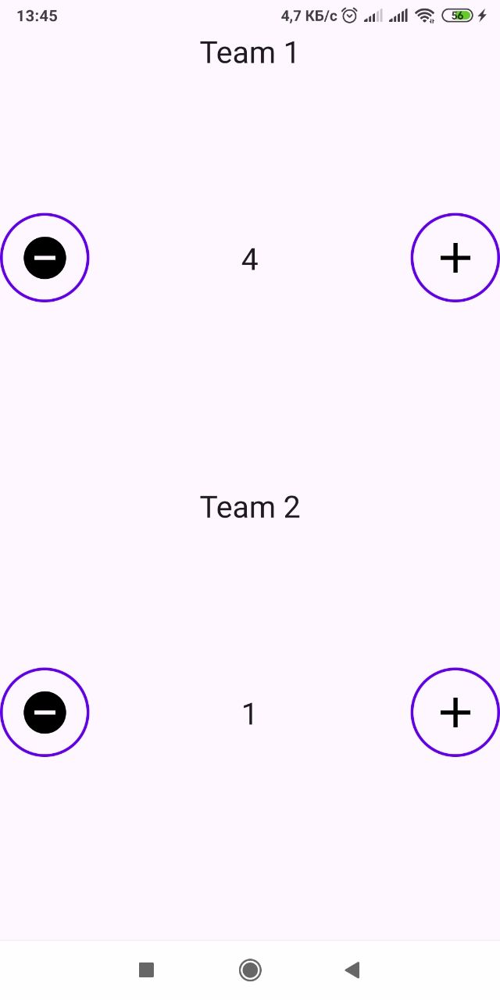 | 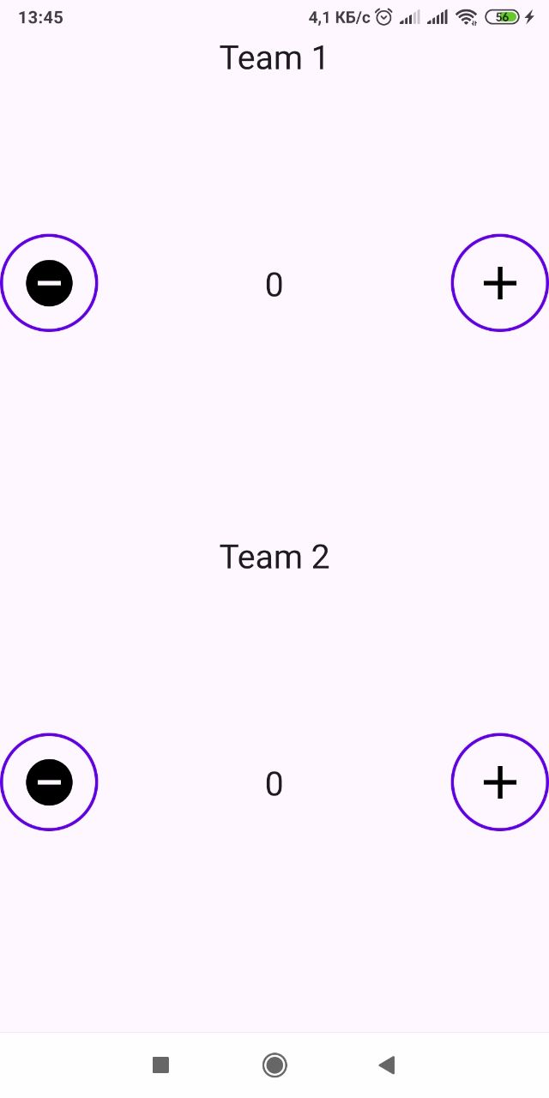
Рис 1а. | Рис 1б. | Рис 1в.

3.3.4. Запустіть додаток. Вже лише із цими корективами у файлі styles.xml, вигляд усіх View оновлено.
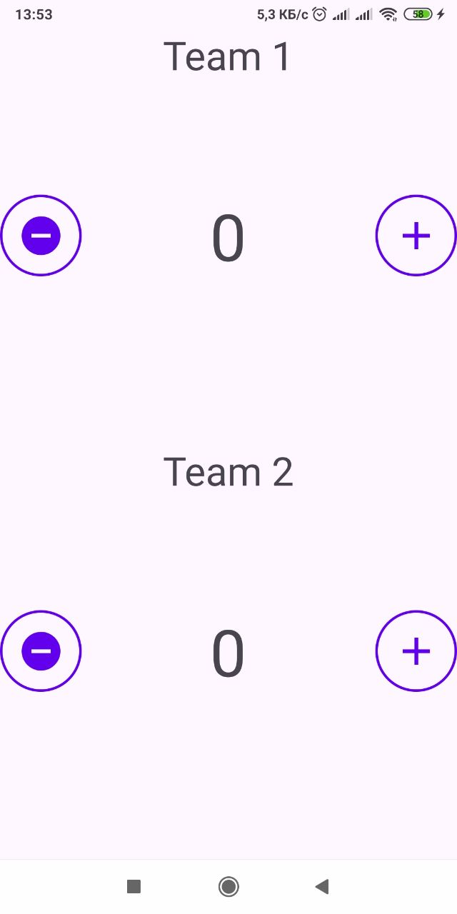 | 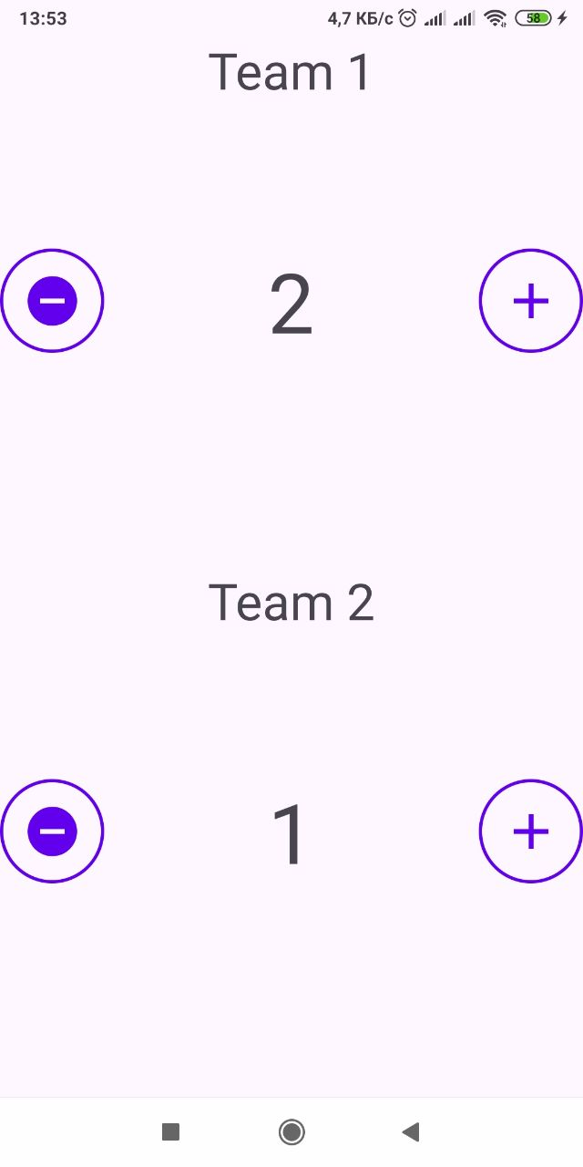 | 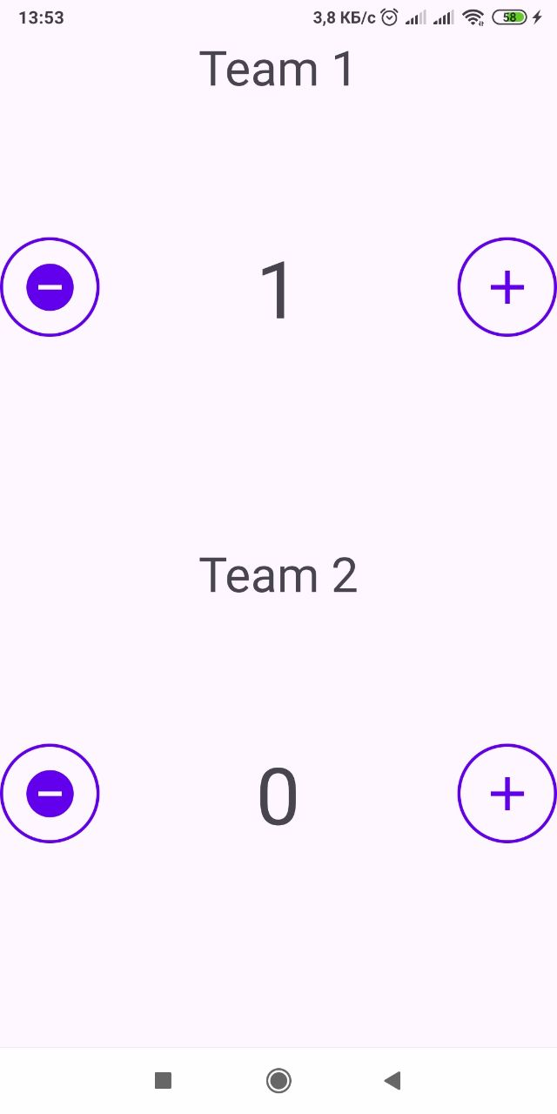
Рис 2а | Рис 2б | Рис 2в

4.1.2. Запустіть додаток і проаналізуйте зміни зовнішнього вигляду додатку.

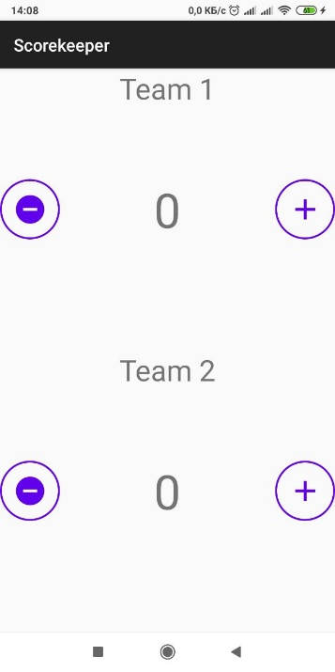
Рис 3.

4.3.4. Запустіть додаток. Елемент меню Night Mode тепер повинен перемикати тему вашої Activity.
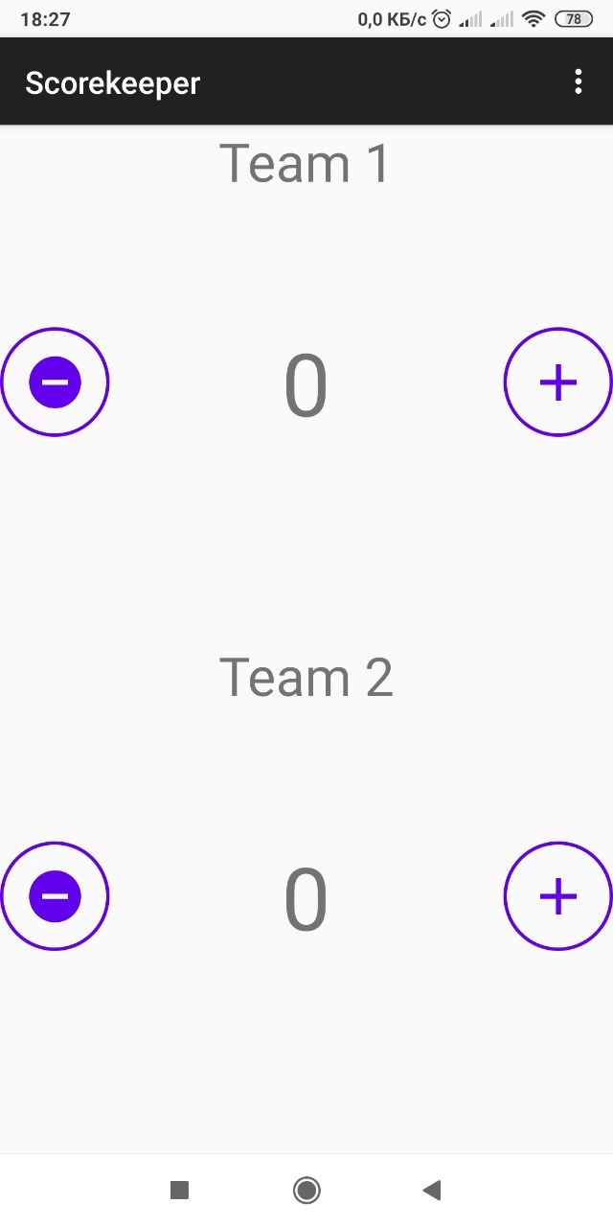 | 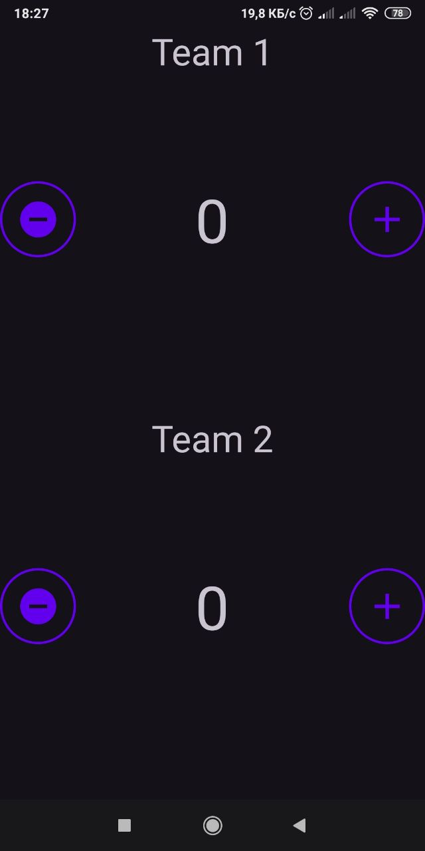
Рис 4а. | Рис 4б

4.3.7. Запустіть додаток. Пункт меню Night Mode після того, як користувач натисне його, тепер змінює назву на Day Mode та перемикає тему.
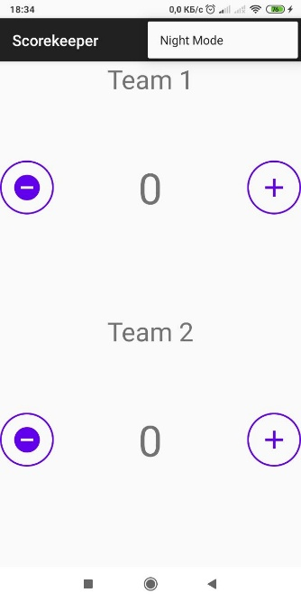 | 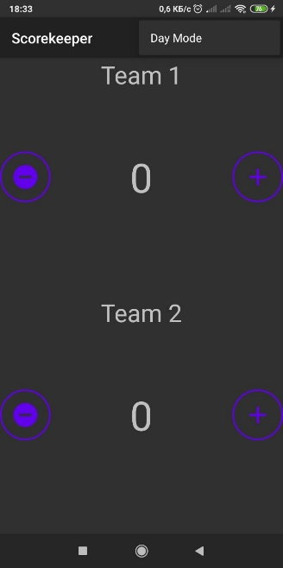
Рис 5а | Рис 5б

4.4.4. Запустіть додаток і натисніть ImageButton «плюс», щоб збільшити рахунок. Поверніть пристрій чи перемкніть емулятор на горизонтальну орієнтацію, щоб переконатися, що рахунок зберігається.

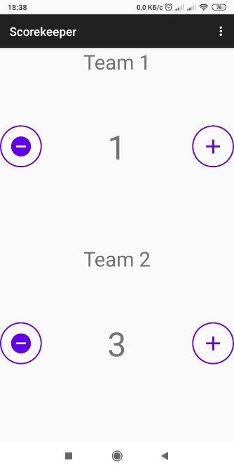
Рис 6 а
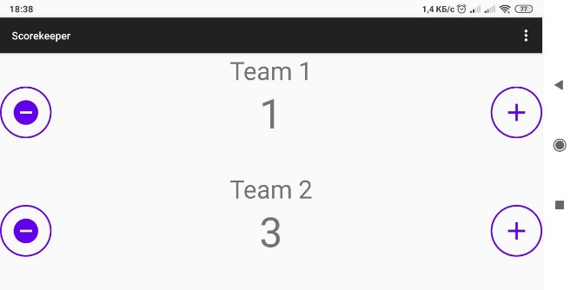 | 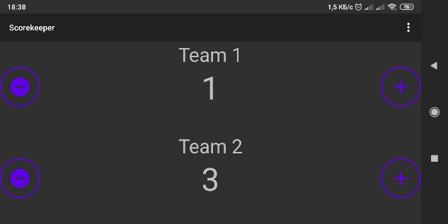
Рис 6б | Рис 6в

